Отчет по практической работе № 4

Тема: «Разработать программные модули страниц

CRUD:

- просмотра данных из таблиц БД

- реализовать модули добавления данных, редактирования

- реализовать модуль удаления данных.»

Выполнил: студент гр. ИСП.21.1А Урсу Иван

Вариант № 18. Предметная область: Оптовые Базы

Ход работы:

1. В папке pages создал страницу PR8_BD

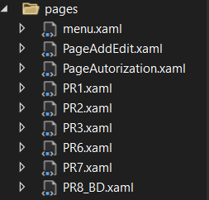

1. Сделал отображение БД и кнопки взаимодействия с ней в PR8_BD.xaml:

<Grid>

<Grid.ColumnDefinitions>

<ColumnDefinition Width="1*"/>

<ColumnDefinition Width="4*"/>

</Grid.ColumnDefinitions>

<StackPanel Orientation="Vertical"

VerticalAlignment="Center">

<TextBlock Text="Фильтр по ед.измерения"

Margin="5"/>

<ComboBox Name="CmbUnit"

SelectionChanged="CmbUnit_SelectionChanged"/>

<TextBlock Text="Поиск по названию"

Margin="5"/>

<TextBox Name="TxtSearch" Margin="5"

TextChanged="TxtSearch_TextChanged"/>

<TextBlock Text="Сортировка по цене"

Margin="5"/>

<RadioButton Content="По возрастанию"

Name="RbtnAsc"

Click="RbtnAsc_Click"/>

<RadioButton Content="По убыванию"

Name="RbtnDesc"

Click="RbtnDesc_Click"/>

<Button Name="BtnResults"

Content="Анализ данных"

Margin="5"

Click="BtnResults_Click"/>

<ListBox Name="LstResults"

Height="150"

Margin="5"/>

<Button Name="BtnAdd"

Margin="5"

Content="Добавить"

Click="BtnAdd_Click"/>

<Button Name="BtnDelete"

Margin="5"

Content="Удалить"

Click="BtnDelete_Click"/>

</StackPanel>

<DataGrid Grid.Column="1"

Name="DtgListIskop"

AutoGenerateColumns="False">

<DataGrid.Columns>

<DataGridTextColumn

Header="Название"

Binding="{Binding Name}"/>

<DataGridTextColumn

Header="Ед.измерения"

Binding="{Binding Sale1.Unit}"/>

<DataGridTextColumn

Header="Цена"

Binding="{Binding Sale}"/>

<DataGridTextColumn

Header="Месторождение"

Binding="{Binding Mine.Mine_name}"/>

<DataGridTemplateColumn

Header="Действия"

Width="Auto">

<DataGridTemplateColumn.CellTemplate>

<DataTemplate>

<Button Name="BtnEdit"

Click="BtnEdit_Click"

Content="Редактировать"/>

</DataTemplate>

</DataGridTemplateColumn.CellTemplate>

</DataGridTemplateColumn>

</DataGrid.Columns>

</DataGrid>

</Grid>

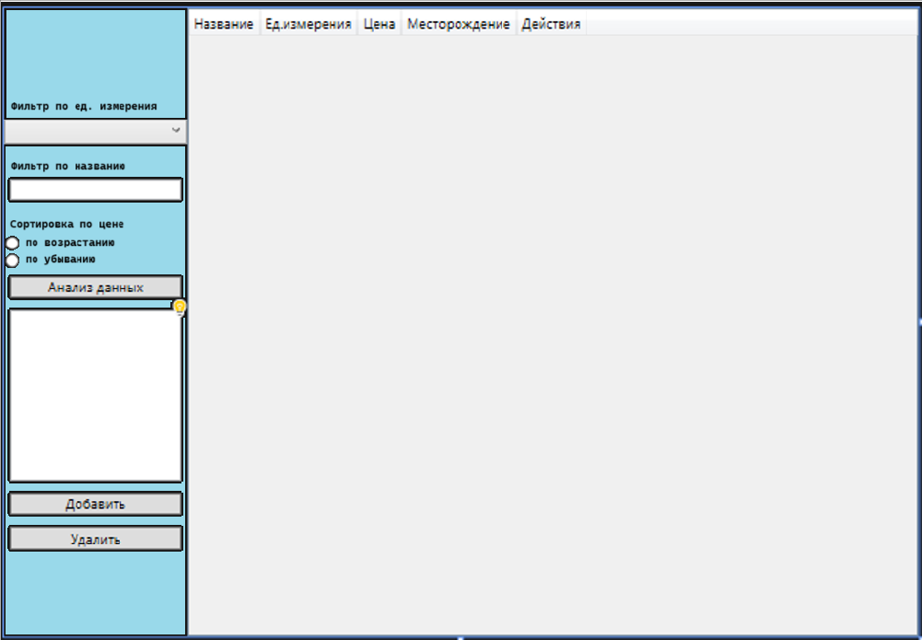

1. Реализовал работу фильтра, поиска, сортировки, анализа данных, удаления а также переход на страницу добавления-редактирования данных в PR8_BD.xaml.cs:

public partial class PageIskop : Page

{

public PageIskop()

{

InitializeComponent();

DtgListIskop.ItemsSource =

lesuserEntities.GetContext().Iskop.ToList();

CmbUnit.ItemsSource = lesuserEntities.GetContext().

Sale.ToList();

CmbUnit.SelectedValuePath = "ID_Sale";

CmbUnit.DisplayMemberPath = "Unit";

}

private void CmbUnit_SelectionChanged(object sender, SelectionChangedEventArgs e)

{

int idDisc = int.Parse(CmbUnit.SelectedValue.ToString());

DtgListIskop.ItemsSource =

lesuserEntities.GetContext().Iskop.

Where(x => x.ID_Sale == idDisc).ToList();

}

private void TxtSearch_TextChanged(object sender, TextChangedEventArgs e)

{

string search = TxtSearch.Text;

DtgListIskop.ItemsSource =

lesuserEntities.GetContext().Iskop.

Where(x => x.Name.Contains(search)).ToList();

}

private void RbtnAsc_Click(object sender, RoutedEventArgs e)

{

//сортировка по возрастанию

DtgListIskop.ItemsSource =

lesuserEntities.GetContext().Iskop.

OrderBy(x => x.Sale).ToList();

}

private void RbtnDesc_Click(object sender, RoutedEventArgs e)

{

//сортировка по убыванию

DtgListIskop.ItemsSource =

lesuserEntities.GetContext().Iskop.

OrderByDescending(x => x.Sale).ToList();

}

private void BtnResults_Click(object sender, RoutedEventArgs e)

{

LstResults.Items.Clear();

//подсчет агрегатных функций

int count = lesuserEntities.GetContext().

Iskop.Count();

double averageMark = (double)lesuserEntities.GetContext().

Iskop.Select(x => x.Sale).Average();

double minMark = (double)lesuserEntities.GetContext().

Iskop.Select(x => x.Sale).Min();

double maxMark = (double)lesuserEntities.GetContext().

Iskop.Select(x => x.Sale).Max();

double sumMark = (double)lesuserEntities.GetContext().

Iskop.Select(x => x.Sale).Sum();

LstResults.Items.Add($"количество записей - {count}");

LstResults.Items.Add($"Средняя цена - {averageMark}");

LstResults.Items.Add($"Минимальная цена - {minMark}");

LstResults.Items.Add($"Максимальная цена - {maxMark}");

LstResults.Items.Add($"Общая сумма цен - {sumMark}");

}

private void BtnAdd_Click(object sender, RoutedEventArgs e)

{

ClassFrame.frmObj.Navigate(new PageAddEdit(null));

}

private void BtnDelete_Click(object sender, RoutedEventArgs e)

{

// удаление нескольких строк

var studentsForRemoving =

DtgListIskop.SelectedItems.

Cast<Iskop>().ToList();

if (MessageBox.Show

($"Удалить {studentsForRemoving.Count()} " +

$"записей?",

"Внимание", MessageBoxButton.YesNo,

MessageBoxImage.Question) == MessageBoxResult.Yes)

try

{

lesuserEntities.GetContext().

Iskop.RemoveRange(studentsForRemoving);

lesuserEntities.GetContext().SaveChanges();

MessageBox.Show("Данные удалены");

DtgListIskop.ItemsSource =

lesuserEntities.GetContext().

Iskop.ToList();

}

catch (Exception ex)

{

MessageBox.Show(ex.Message.ToString());

}

}

private void BtnEdit_Click(object sender, RoutedEventArgs e)

{

ClassFrame.frmObj.

Navigate(new PageAddEdit((sender as Button).DataContext as Iskop));

}

}

}

1. Создал страницу PageAddEdit:



1. Сделал поля ввода данных для добавления в БД и кнопку сохранения в PageAddEdit.xaml:

<Grid>

<StackPanel Orientation="Vertical"

VerticalAlignment="Center">

<StackPanel Orientation="Horizontal"

HorizontalAlignment="Center">

<TextBlock Text="Название товара"

Margin="5"/>

<TextBox Name="TxtName"

Margin="5"

Width="150"

Text="{Binding Name}"/>

<StackPanel Orientation="Horizontal"

HorizontalAlignment="Center">

<TextBlock Text="Кол-во на складе"

Margin="5"/>

<TextBox Name="TxtName"

Margin="5"

Width="150"

Text="{Binding Name}"/>

</StackPanel>

</StackPanel>

<StackPanel Orientation="Horizontal"

HorizontalAlignment="Center">

<TextBlock Text="Единица измерения"

Margin="5"/>

<ComboBox Name="CmbUnit"

Margin="5"

Width="150"

SelectedValue="{Binding ID_Sale}"/>

</StackPanel>

<StackPanel Orientation="Horizontal"

HorizontalAlignment="Center">

<TextBlock Text="Код поставщика "

Margin="5"/>

<ComboBox Name="CmbMine"

Margin="5"

Width="150"

SelectedValue="{Binding ID_Mine}"/>

</StackPanel>

<StackPanel Orientation="Horizontal"

HorizontalAlignment="Center">

<TextBlock Text="Описание товара"

Margin="5"/>

<TextBox Name="TxtSale"

Margin="5"

Width="150"

Text="{Binding Sale}"/>

</StackPanel>

</StackPanel>

<StackPanel Orientation="Horizontal"

HorizontalAlignment="Center">

<TextBlock Text="Стоимость ед. товара"

Margin="5"/>

<TextBox Name="TxtSale"

Margin="5"

Width="150"

Text="{Binding Sale}"/>

</StackPanel>

<Button Name="BtnSave"

Margin="5"

Height="30" Width="100"

Content="Сохранить"

Click="BtnSave_Click"/>

</StackPanel>

</Grid>

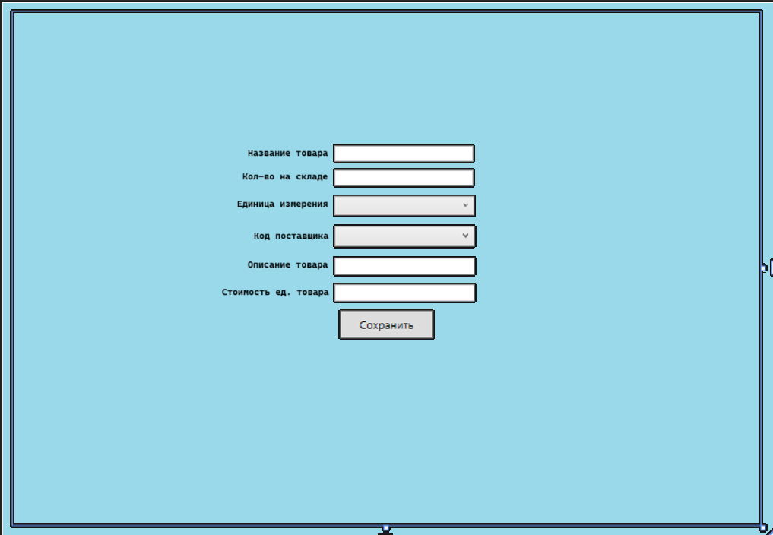

1. Сделал выпадающие списки на поля ввода комплекса и помещения и сохранения записи в БД а также редактирование в PageAddEdit.xaml.cs:

public partial class PageAddEdit : Page

{

private Iskop Isk = new Iskop();

private Iskop dishes;

public PageAddEdit(Iskop dishlocal)

{

InitializeComponent();

CmbUnit.ItemsSource =

lesuserEntities.GetContext().Sale.ToList();

CmbUnit.SelectedValuePath = "ID_Поставщика";

CmbUnit.DisplayMemberPath = "Поставщики";

CmbMine.ItemsSource =

lesuserEntities.GetContext().Mine.ToList();

CmbMine.SelectedValuePath = "ID_товара ";

CmbMine.DisplayMemberPath = "Название товара";

if (dishlocal != null)

dishes = dishlocal;

//создаем контекст

DataContext = Isk;

}

private void BtnSave_Click(object sender, RoutedEventArgs e)

{

if (Isk.ID == 0)

lesuserEntities.GetContext().

Iskop.Add(Isk); //добавить в контекст

try

{

lesuserEntities.GetContext().SaveChanges();

MessageBox.Show("Изменения успешно сохранены");

ClassFrame.frmObj.Navigate(new PageIskop());

}

catch (Exception ex)

{

MessageBox.Show(ex.Message.ToString());

}

}

}